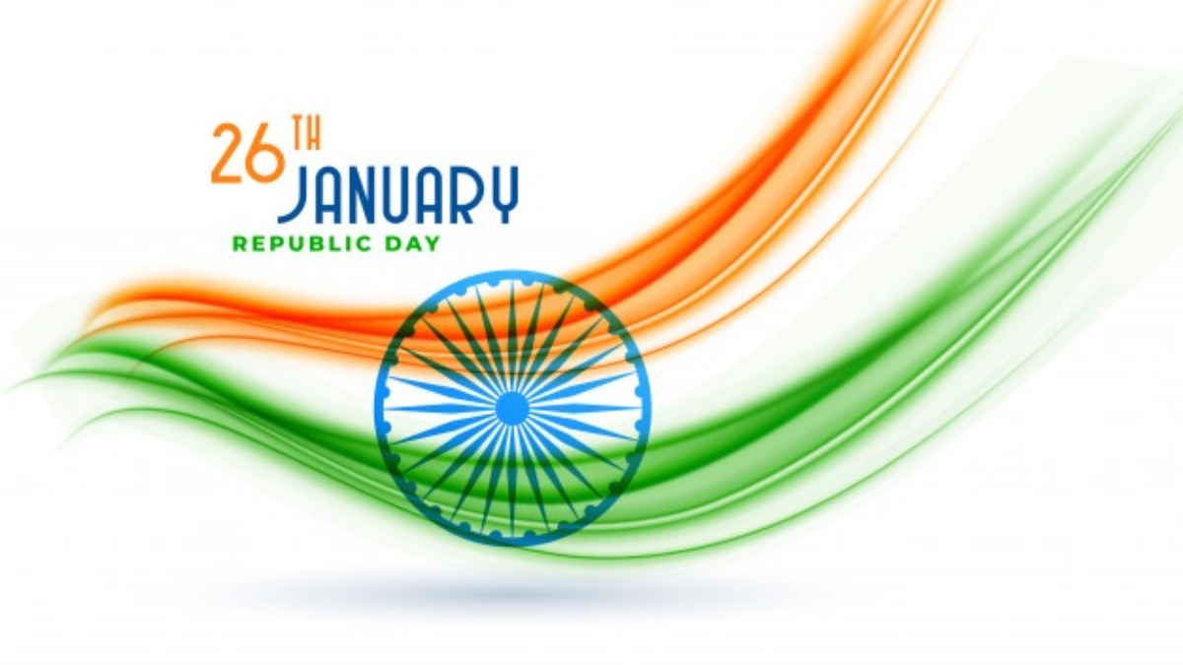
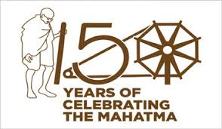
पं.स.-बापिणी (जोधपुर)

श्रीमान.............................................................
मान्यवर,
हर वर्ष की भांति इस वर्ष भी 74 वां गणतंत्र दिवस 26 जनवरी,2023 को स्थानीय संस्था में हर्षोल्लास के साथ मनाया जायेगा I जिसमें आपकी उपस्थिति सादर प्रार्थनीय है l

दिनांक : 26 जनवरी, 2023 समय : प्रातः 09:15
निवेदक:-
समस्त स्टाफ एवं SMC/SDMC सदस्य
राउमावि रायमलवाडा

विनीत:-
संस्था प्रधान
राउमावि रायमलवाडा

